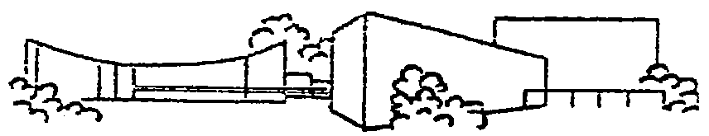

Städtisches Gymnasium Kamen

Hammer Straße 19 - 59174 Kamen - Telefon 02307/2603010 - Fax 02307/2603099

E-Mail : verwaltung@gymnasium-kamen.de / Homepage: gymnasium-kamen.de

Dokumentation einer Berufsfelderkundung am 25.04.2024

Name

Berufsfeld

Firma/Träger

Kurzbeschreibung der Firma:
Was stellt das Unternehmen her / welche Dienstleistungen bietet es?
Wie viele Beschäftigte arbeiten dort gesamt? Wie hoch ist der Anteil von Männern und Frauen?
In welchen Berufen wird ausgebildet?

Beschreibung eines Arbeitsplatzes:
Um welchen Beruf geht es?
Wie sieht der Arbeitsplatz aus? Gibt es Maschinen, Computer …?
Ist es ein Einzelarbeitsplatz oder wird im Team gearbeitet?
Ist der Arbeitsplatz drinnen oder draußen?
Welche Tätigkeiten werden ausgeübt?
Welche Stärken / Fähigkeiten braucht man dort?
Wie sind die Rahmenbe-dingungen (laut / leise, schmutzig / sauber, körperlich / geistig anstrengend, Arbeitszeiten …)?
Ist der Arbeitsplatz für Frauen und Männer gleich gut geeignet?
Kurzbeschreibung des Gespräches mit Auszubildenden:

Kurzbeschreibung einer praktischen Übung:

Auswertung:

Das Berufsfeld passt nach meiner Einschätzung zu meinen Stärken und Interessen

◻ ja ◻ weiß ich noch nicht ◻ nein

Wenn ja, was müsste ich noch lernen?

Ich möchte mehr über diesen Berufsbereich erfahren und ein Praktikum machen

◻ ja ◻ weiß ich noch nicht ◻ nein

